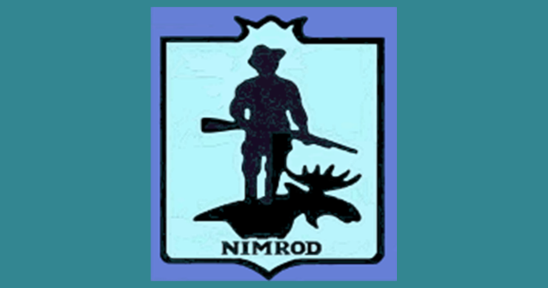
VEM BLIR
ÅRETS KLUBBMÄSTARE 2019?

Nimrod kommer under 2019 genomföra sex stycken klubbmästerskap. Samla poäng enligt tabell nedan och var med i kampen om årets klubbmästare.

Grenar:
Jaktstig
Älg 80m Stående/löpande
Nationell skeet
Nordisk Trap
Compak Sporting
Engelsk Sporting

Poäng modell:
Placering 1:a erhålls 8 poäng
Placering 2:a erhålls 7 poäng
Placering 3:a erhålls 6 poäng
För deltagande 5 poäng/KM.
Vid lika resultat tilldelas
samtliga respektive poäng.
Max 8 poäng/KM.

Flest poäng under året vinner!
Ett vandringspris = alla tävlar i samma klass.
Efter tre inteckningar erhålls skytten vandringspriset.
Resultat efter genomfört klubbmästerskap lämnas till Annika Johansson.

